spring-mvc笔记
- 使用注解搭建spring-mvc框架
- 在原来spring包的基础上导入spring-webmvc包
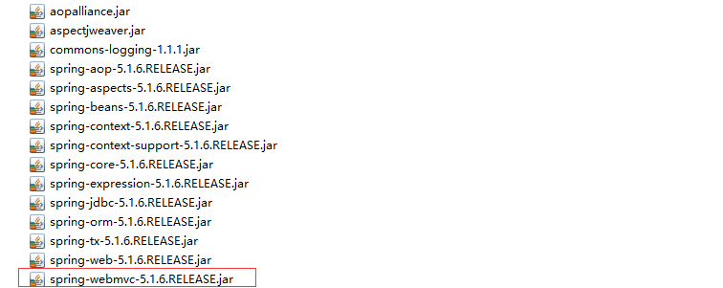
- 在web.xml中加载核心控制器：
springmvc的核心控制器是一个Servlet，在webmvc组件的org.springframework.web.servlet包下名为
DispatcherServlet，该Servlet用于接收所有请求并进行分发不同的业务控制器以及后续的响应工作。
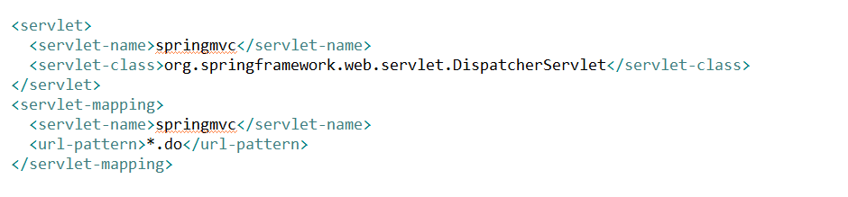
- 配置spring-mvc的配置文件：
在没有特别说明的情况下spring-mvc会默认去读取位于WEB-INF文件夹下，名为核心控制器Servlet的servlet-name+-servlet.xml的文件作为它的配置文件，例如根据上面第二步的配置核心控制器DispatcherServlet的servlet-name为springmvc，那么WEB-INF文件夹下就应该新建一个名为springmvc-servlet.xml的配置文件。
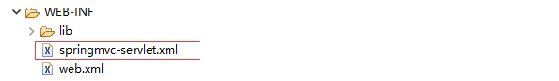
如果想要自定义配置文件名称，可以在src目录下新建任意名称的xml文件，然后通过servlet的初始化参数将配置文件的名称告知给springmvc。

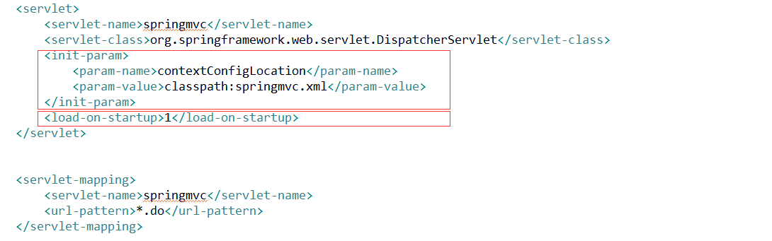

- 新建业务控制器处理请求：
spring-mvc的业务控制器可以是实现了Controller接口的类，也可以是普通类，之所以springmvc能够支持多种不同类型的业务控制器，基于springmvc的处理器适配器（HandlerAdapter）。在使用注解搭建springmvc框架时，业务控制器用普通类来定义就可以了，不需要实现任何接口或者继承任何类。
在业务控制器类上，需要添加@Controller注解，添加该注解的目的是为了使用spring的IOC创建控制层的对象。
在业务控制器中新建方法，将方法的返回值定义为String类型，方法名没有限制，同时在方法上添加一个注解@RequestMapping（“请求地址”），该注解的目的是将业务控制器中的方法与请求地址进行映射，当服务器收到该请求时，将会交给这个方法来执行。在方法中返回一个网页的地址，作为响应的视图。
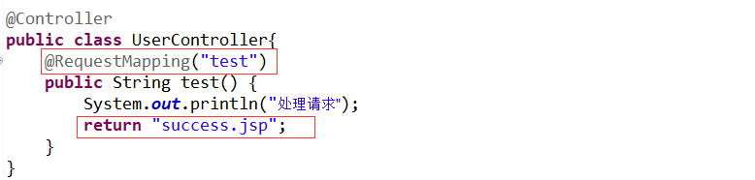
- 在springmvc的配置文件中，添加schema信息，然后添加扫包信息和注解驱动器：

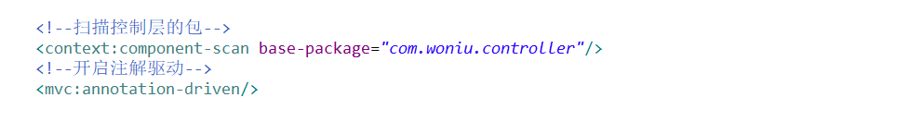
<mvc:annotation-driven/>：
spring3.0以前该标签的作用是注册DefaultAnnotationHandlerMapping和AnnotationMethodHandlerAdapter两个bean，springmvc默认情况下只支持以配置文件的方式进行配置，是没有加载专门用于通过扫描注解生成处理器的DefaultAnnotationHandlerMapping（注解处理映射器）和执行注解处理器的AnnotationMethodHandlerAdapter（注解处理适配器），所以必须手动配置这两个bean才能通过注解的方式处理请求。
spring3.0以后该注解的作用主要是用于支持JSON方式的传参。
- 通过浏览器测试
补充：RequestMapping注解也可以放到业务控制器的类上，作为当前类中所有请求的命名空间来使用，类似于struts2中的namespace。例如类上有个@RequestMapping(“user”)，方法上有个注解@RequestMapping(“select”)，
要执行该方法网页的请求应该是user/seelct.do，如果在方法中以转发的方式跳转到test.html网页，实际上springmvc会响应user/test.html网页。
- spring-mvc的执行过程及其重要组件
重要组件：
- DispatcherServlet：核心控制器
用户请求到达核心控制器，它就相当于mvc模式中的c，DispatcherServlet是整个流程控制的中心，由它调用其它组件处理用户的请求，DispatcherServlet的存在降低了组件之间的耦合性。
- HandlerMapping：处理器映射器
//HandlderMapping.getHandler(request);
HandlerMapping负责根据用户请求找到Handler即处理器（业务控制器）即Controller，springmvc提供了不同的映射器实现不同的映射方式，例如：配置文件方式，实现接口方式，注解方式等。在动态代理中我们学习过InvocationHandler，InvocationHandler的中的方法使用了java中的反射对一个Controller层中的方法进行了封装。每一个请求对应了一个控制层中的方法，将该方法封装为一个Handler。
- Handler：处理器
Handler 是继DispatcherServlet核心控制器之后的业务控制器，在DispatcherServlet的控制下Handler对具体的用户请求进行处理。
- HandlAdapter：处理器适配器
由于springmvc支持多种类型的处理器，为了执行不同种类的处理器，springmvc通过HandlerAdapter对处理器进行执行，这是适配器模式的应用，通过扩展适配器可以对更多类型的处理器进行执行。
- View Resolver：视图解析器
View Resolver负责将处理结果生成View视图，View Resolver首先根据逻辑视图名解析成物理视图名即具体的页面地址，再生成View视图对象，最后对View进行渲染将处理结果通过页面展示给用户。
springmvc执行流程图：
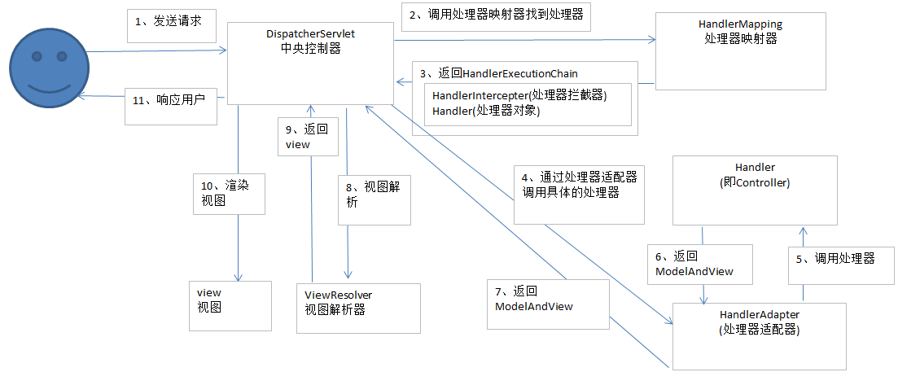
- 用户发送请求
- 请求进入核心控制器
- 通过处理器映射器（HandlerMapping）获取处理器对象（Handler）（包含了业务控制器方法的代理对象）
- 通过相匹配的处理器适配器调用处理器
- 处理器执行，并得到返回值（String、ModelAndView、需要转为json的数据）
- 通过视图解析器对返回值进行解析，返回不同的视图
- 核心控制器响应信息
- 参数获取
处理器适配器在执行Handler之前会直接把http请求的key/value数据绑定到Handler方法形参上。
默认支持的参数类型
处理器形参中添加如下类型的参数处理适配器会默认识别并进行赋值。
HttpServletRequest
通过request对象获取请求信息
HttpServletResponse
通过response处理响应信息
HttpSession
通过session对象得到session中存放的对象
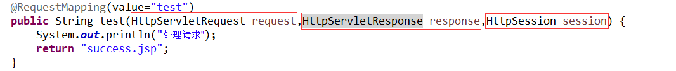
基本数据类型
http请求中包含的数据，并自动进行数据类型转换
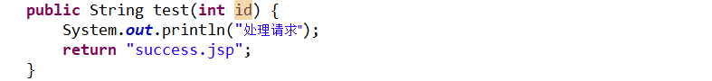
默认情况下，http请求中的参数名称必须和方法形参名称一致才能进行参数绑定，但是可以使用@RequestParam注解进行手动的参数绑定，例如：http中的参数名称为user_id，形参中的参数名称为id，就需要在形参前添加@RequestParam(name="user_id")进行绑定。

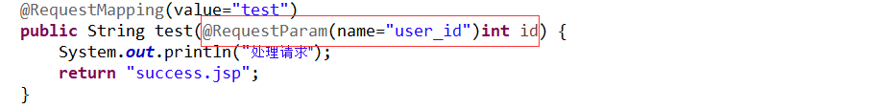
实体类型
将http请求中包含的数据封装为实体类型
为了便于后续执行过程中参数的传递，通常我们会将多个参数封装称为一个实体类型的对象，在形参列表中定义一个实体类型的形参，在发送http请求时直接使用实体类的属性名称作为参数即可。
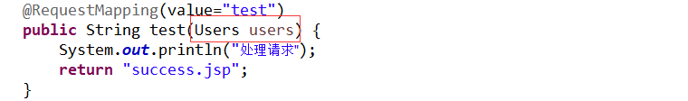
页面传递参数时，将参数名称指定为username和password即可，注意不要和struts2混淆写成users.username和users.password，这样是接收不到参数的。
注意：如果参数中有字符串类型需要转为日期类型，那么需要执行日期类型的转换格式不然会抛出异常。
假如对象之间有嵌套的关系，例如User中定义了一个UserInfo对象,那么如果要给UserInfo对象中的id赋值，在传参时使用UserInfo对象名称.属性名=值的方式将参数保存到UserInfo对象中
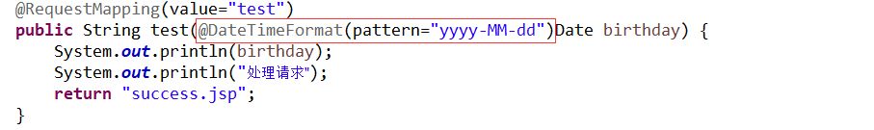
如果日期类型数据需要绑定在在实体类对象中，那么需要在实体类的日期属性上添加该注解
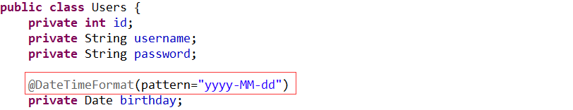
ps:在springmvc中如果出现了400的异常，大概率是因为参数类型转换失败导致的。
字符串数组类型
当表单中传递多个相同名称的参数时，将http请求中包含的字符串数组数据封装为数组
http请求中包含了数组数据，例如用多选框传递的参数hobby=music，hobby=read
那么在形参中需要定义名为hobby的字符串数组来绑定参数。
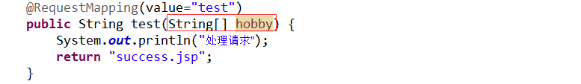
如果是Ajax请求，那么我们需要使用@RequestBody这个注解来将前端的数据转为后端的集合。
- 使用js操作将表单数据转为js数组
- 将js数组转为json字符串
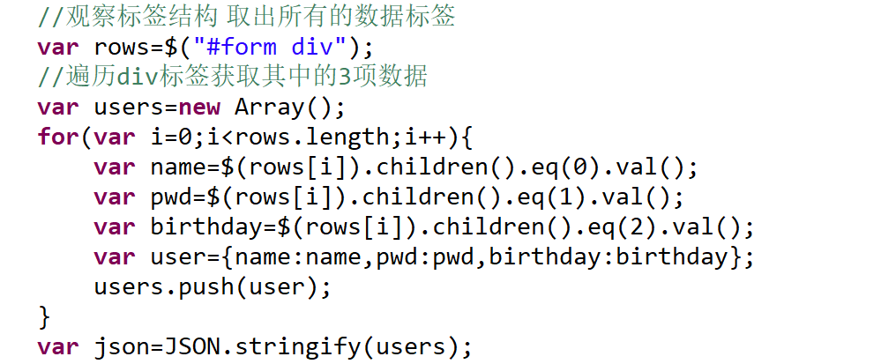
- 将json字符串作为参数传递到服务器
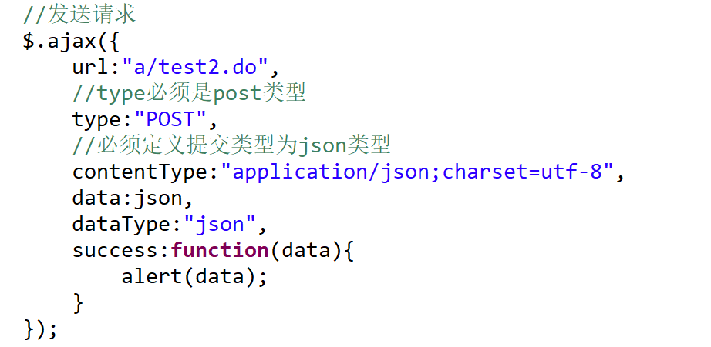
- 服务器接收使用List接收参数，在前面加上@RequestBody注解，并提供JACKSON的包，JACKSON的包和前面json包功能类似，都是JSON的工具包，用于json数据和java对象的相互转换。
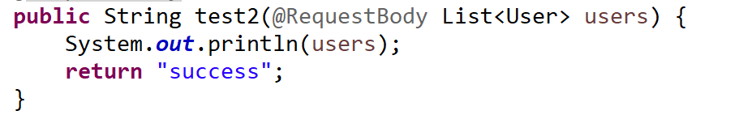
springmvc在处理post请求传递的参数时，是没有进行乱码处理的，我们需要在项目中引入一个过滤器来处理post请求中的乱码。
<filter>
<filter-name>CharacterEncodingFilter</filter-name>
<filter-class>org.springframework.web.filter.CharacterEncodingFilter</filter-class>
<init-param>
<param-name>encoding</param-name>
<param-value>utf-8</param-value>
</init-param>
</filter>
<filter-mapping>
<filter-name>CharacterEncodingFilter</filter-name>
<url-pattern>*.do</url-pattern>
</filter-mapping>
- 响应视图
springmvc支持多种视图响应方式，包括字符串类型、ModelAndView类型、JSON类型
- 以字符串的方式响应网页
在springmvc的业务控制器方法中，如果返回值为String类型，同时处理方式没有定义为JSON方式，那么spingmvc将会将该字符串的值作为网页地址或者逻辑视图来处理。
例如：
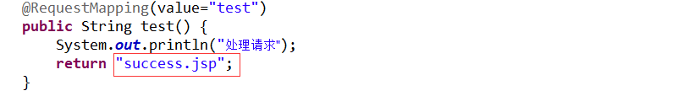
在上述方法中最终返回值是success.jsp，那么springmvc将以相对路径的方式去查找success.jsp网页并响应。
为了便于响应网页文件，springmvc提供了视图解析器，只返回一个逻辑视图名称的时候，视图解析器会把该逻辑视图名称解析为真正的视图View对象，视图解析器的配置如下，在springmvc的配置文件中，使用bean标签加载视图解析器：
<!--配置视图解析器 -->
<bean class="org.springframework.web.servlet.view.InternalResourceViewResolver">
<property name="prefix" value="/WEB-INF/page/"></property>
<property name="suffix" value=".jsp"></property>
</bean>
prefix为网页所在逻辑视图追加的前缀，suffix为逻辑视图追加的后缀。例如我们在方法中返回success，那么视图解析器通过解析之后在success逻辑视图上添加上前缀和后缀，最后响应的网页地址为/WEB-INF/page/success.jsp。
时：return字符串可以直接响应该字符串地址对应的网页文件，当地址是相对路径时，会在当前的命名空间下查找网页文件。如果是以绝对路径的方式来访问，那么就和命名空间无关。服务器代码中的绝对路径一定是项目的WEBCONTENT（WEBROOT）目录（可设置）。如果想要设置响应文件的方式，可以在字符串前加上redirect:采用重定向的方式来响应，默认是以转发的方式进行的。
使用视图解析器时，如果return的字符串有后缀，例如有html后缀或者jsp后缀。那么本次响应不会使用视图解析器进行地址的拼接，那么任然可以采用redirect:地址的方式进行重定向。但是字符串中没有后缀，那么本次请求就会采用视图解析器来评级地址，而且不能采用redirect:的方式来进行重定向的。
条件 | 使用相对路径响应网页 | 使用绝对路径响应网页 | 自定义响应方式 | ModelAndView的支持
不使用视图解析器 | 在controller命名空间下去查找 | 和命名空间无关，WEBCONTENT作为根目录 | redirect：地址进行重定向 | ModelAndView必须使用网页的完整路径
使用视图解析器(带后缀) | 不会使用视图解析器来拼接路径 | 不会使用视图解析器来拼接路径 | redirect：地址进行重定向 | 会使用视图解析器来拼接地址
使用视图解析器(不带后缀) | 会使用视图解析器来拼接路径，和命名空间无关 | 路径，和命名空间无关 | 会使用视图解析器，无法进行重定向 | 会使用视图解析器来拼接地址

如果需要在响应的jsp中使用动态数据，我们可以将request对象绑定包方法的形参中，然后将数据保存在request作用域中进行响应。
- 响应ModelAndView对象
在web项目中如果要响应网页信息，那么网页中通常都包含了动态数据，springmvc专门提供了一种包含数据的视图解析方式，也就是ModelAndView。
ModelAndView是springmvc中的一个类，该类可以同时指定视图地址和需要保存到request作用域中的数据，
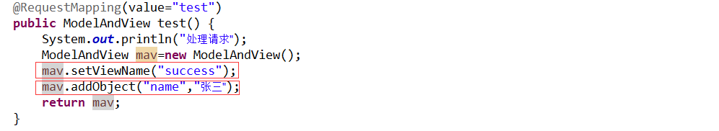
setViewName(view)方法用于指定视图名称，可以是物理视图的地址也可以是逻辑视图名称
addObject(key,value)方法用于指定要保存到request作用域中的数据，key最终会作为request作用域中数据的键
addObject(value)方法用于指定要保存到request作用域中的数据，如果保存的是一个实体类对象，那么key=实体类对象类名首字母小写，如果保存的是一个集合数据，那么key=集合的泛型首字母小写+List
- 响应JSON
springmvc也可以响应json类型的数据，步骤非常的简单。
- 导入jackson相关包
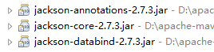
- 需要将什么数据使用json的方式响应给客户端，就将方法的返回值定义为该数据类型，例如：想将Users对象数据以json的形式响应给客户端，方法的返回值就定义为Users类型，如果想响应一个Users类型的集合数据，就将方法的返回值定义为集合类型。
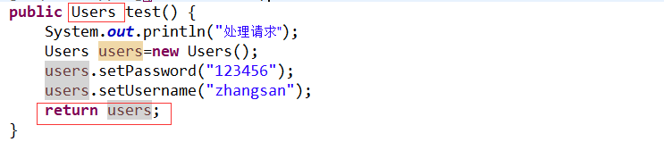
- 在方法上添加注解，@ResponseBody表示该方法的返回值将采用json的形式返回给客户端。
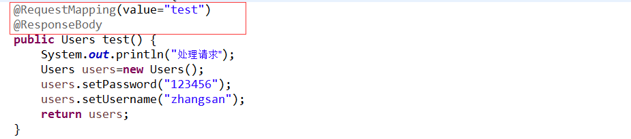
补充：如果一个业务控制器中的所有方法都采用json的方式响应数据，那么可以在类上使用全局的设置
将@Controller注解替换为@RestController，如此就不需要在每一个方法上都添加@ResponseBody注解。
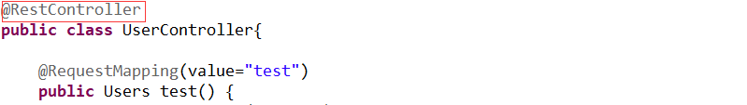
在开发过程中，由于前后端分离开发。后端响应给前端的数据应该拥有统一的格式，利于开发。所以后端应该使用一个类专门来封装返回给前端的数据。
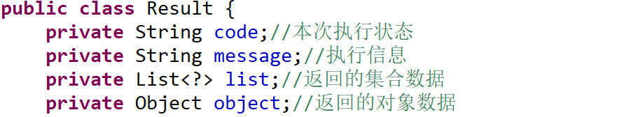
- 统一的异常处理
在编程过程中异常处理往往是一件很麻烦的事情，springmvc提供了异常处理器，在设计程序时每一层的异常不需要自己处理，而是选择逐层的抛出，也就是dao->service->controller->异常处理器，最终在异常处理器中对异常进行统一的处理。
普通http请求发生错误时，用响应错误页面的方式处理异常
- 自定义异常处理器
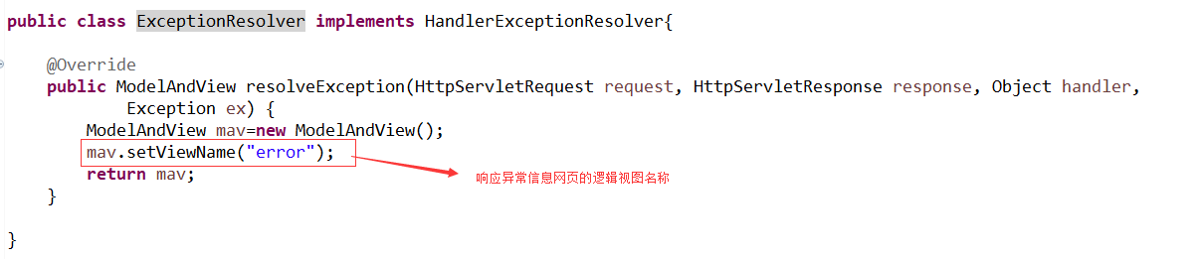
- 根据视图解析器的配置在项目中新建错误页面
- 加载异常处理器
或者
- 在控制层中定义方法时，将异常抛出
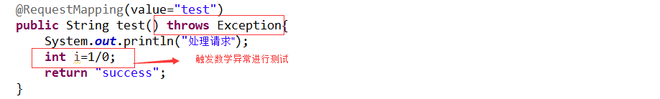
如果是ajax请求将以json的形式响应错误信息
- 导入fastjson包
- 新建全局异常处理器
在全局异常处理器中，通过FastJsonJsonView对象来定义json视图，通过键值对保存json数据，将fastsjonjsonview封装为ModelAndView并返回。
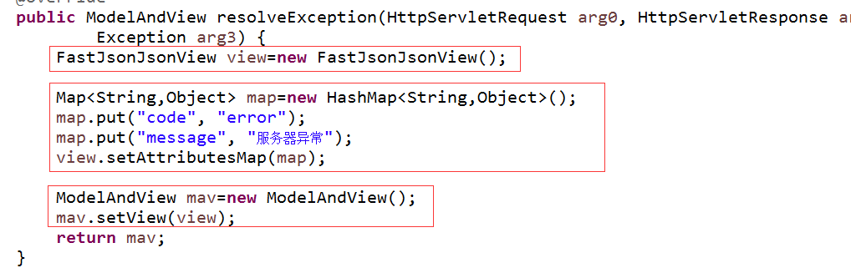
- 控制层一定要将异常抛出。
- 在全局异常处理器上添加注解@Component创建该类对象
- 需要扫描异常处理器的包
- SpringMVC框架中页面在web-inf下的处理方式
- 页面为JSP的项目
由JSP页面构成的项目，如果想将JSP页面放到WEB-INF目录下，可以将核心控制器的地址匹配规则设置为*.do或者*.html（项目中不支持ajax请求）。但是注意，静态资源是不能放到WEB-INF之下的，例如js、css、图片等。
项目结构：
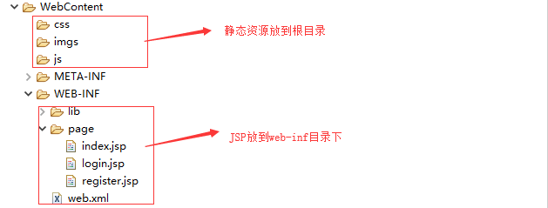
核心控制器的地址匹配规则：
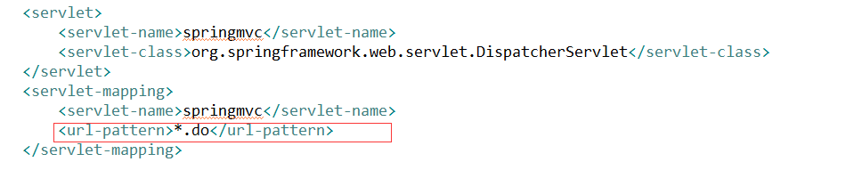
一旦将JSP放到WEB-INF目录中，访问JSP页面就不能直接通过页面的地址直接进行访问，任何一个页面都需要提供一个业务控制器中的方法用转发的方式来访问页面。
为了便于转发JSP，可以使用SpringMVC提供的视图解析器来配置前后缀。
<!--配置视图解析器 -->
<bean class="org.springframework.web.servlet.view.InternalResourceViewResolver">
<property name="prefix" value="/WEB-INF/page/"></property>
<property name="suffix" value=".jsp"></property>
</bean>

对于业务控制器的分工来讲，这时分为两种情况。
- 类似于首页，登录页面，注册页面这种公共的页面，我们可以专门定义一个PageController提供页面的访问方式。如下：
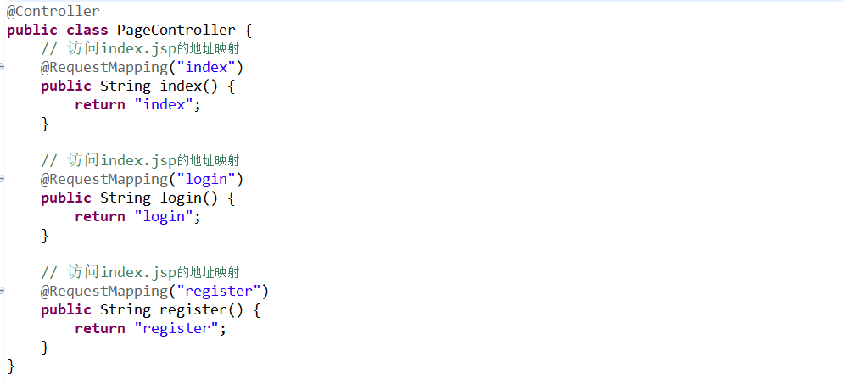
配置完成之后，按照以前Springmvc的配置扫描包，添加注解驱动后可以在浏览器中，分别通过index.do、login.do、register.do来访问首页、登录页面、注册页面。
- 对于其他的JSP访问，由于通常都和业务挂钩，所以自然需要我们根据业务的分类定义对应的业务控制器，在处理完业务之后转发到其他页面。
这时就要注意一个问题，由于login.do和register.do的请求地址在项目中已经使用了，是用来访问登录页面和注册页面的，那么切记我们在执行真正的登录和注册业务时就不能再直接使用login.do和register.do了。为了解决这个问题，我们可以将业务请求定义在对应的命名空间之下，例如我们可以将登录的请求地址定义为user/login.do，注册定义为user/register.do，这时我们就需要在控制器类上添加一个@RequestMapping（“user”）注解来定义命名空间。如下：
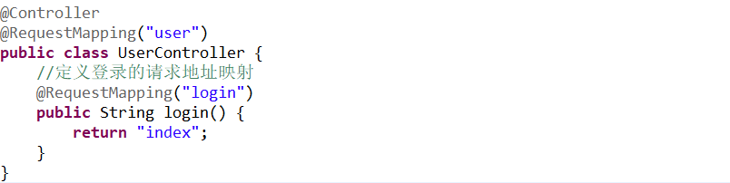
通过命名空间的配置，我们可以将login页面请求和login业务请求区分开来，但是加上命名空间所带来的一个新问题就是命名空间的加入会造成相对路径在使用时的障碍，所以JSP中强烈推荐大家在发送任何请求时都采用绝对路径的方式来访问，要访问绝对路径可以在jsp页面中首先动态获取项目的绝对路径，如下：
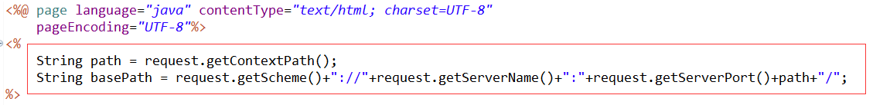
然后在发送请求时同意采用绝对路径的方式来访问，如下：
超链接：
表单提交：
引入js和引入css
- 如果项目由HTML页面构成，采用AJAX的方式获取数据
如果一个项目完全由HTML组成，采用了AJAX的方式获取数据，那么首先你要明确一点，页面间的跳转不在依赖于控制器的转发，而是直接访问HTML网页，这时，如果我们将HTML网页放到WEB-INF中，又应该如何来处理呢。
项目结构：
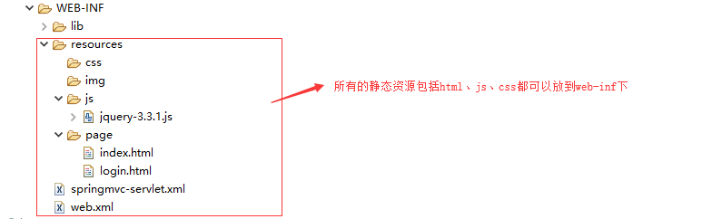
所有的静态资源都放到了WEB-INF下，那么我们对于任何静态资源的访问，都不能直接访问，而是要通过SpringMVC的进行响应，所以对核心控制器的地址匹配规则需要定义为/不能定义为*.do。
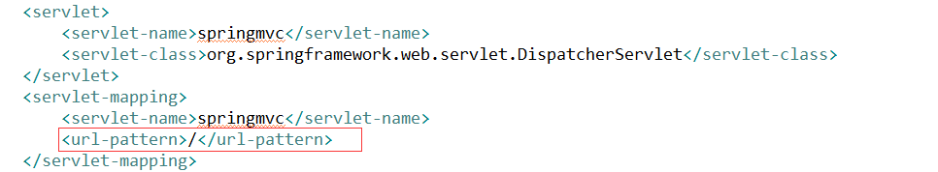
SpringMVC在3.0以后专门提供了静态资源处理器，用于对静态资源和它的路径进行映射，这是一个非常强大且实用的工具，使用它我们可以可以访问WEB-INF下的静态资源。
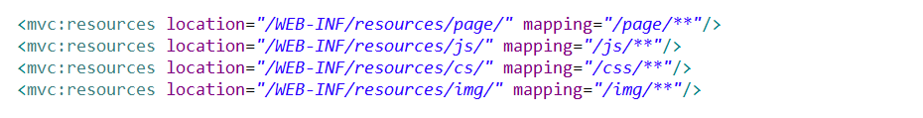
springmvc会在location的目录下去查找mapping中两个*位置所写的真实资源。
上述标签需要配置在springmvc的配置文件中，其含义是，将请求地址以page开头的所有请求地址映射到WEB-INF下resources文件夹下的page文件中，SpringMVC会从该文件夹下去响应网页文件，将所有以js开头的请求地址映射到WEB-INF下resources文件夹下的js文件中，以此类推。
<url-pattern>/</url-pattern> 会匹配到/login这样的路径型url，不会匹配到.jsp后缀的请求
< url-pattern>/*</url-pattern> 会匹配所有url：路径型的和后缀型的url(包括/login,*.jsp,*.js和*.html等)
*.do只会匹配以.do结尾的请求
- 参数校验
SpringMVC提供了非编程式的后端参数校验，Spring3以后支持JSR-303验证框架，JSR-303 是JAVA EE 6 中的一项子规范，叫做Bean Validation，官方推荐的实现是Hibernate Validator（与Hibernate ORM 没有关系），JSR 303 用于对Java Bean 中的字段的值进行验证。
步骤：
- 添加jar包
添加jar包时，注意不同版本springmvc对Hibernate-Validator框架的兼容性，经测试SpringMVC 5.1.6兼容Hibernate-Validator 6.0版本，Hibernate-Validator6.0需要其他3个依赖包，所以总共需要导入4个包。
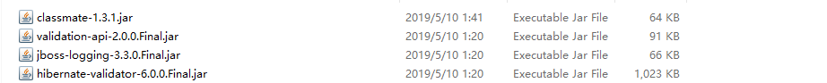
- 在springmvc配置文件中加载参数校验器，不加也可以
在springmvc检测到项目中存在hibernate-validator包，就会自动加载参数校验器。

<bean id="validator"
class="org.springframework.validation.beanvalidation.LocalValidatorFactoryBean">
<!-- 校验器 -->
<property name="providerClass" value="org.hibernate.validator.HibernateValidator" />
</bean>
- 在实体类的属性中使用注解添加验证规则以及错误信息
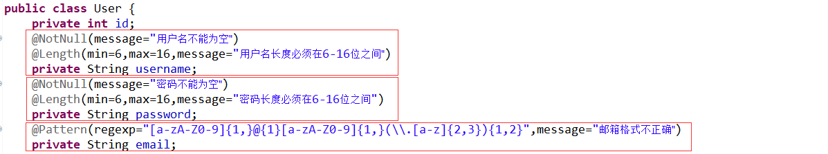
- 在控制器中接收User类型的参数时，添加注解进行校验，添加@Validated表示在springmvc对user参数绑定时进行校验，校验信息写入BindingResult中，在要校验的实体类对象后边添加BingdingResult， 一个BindingResult对应一个实体类对象，且BingdingResult放在实体类对象的后边。
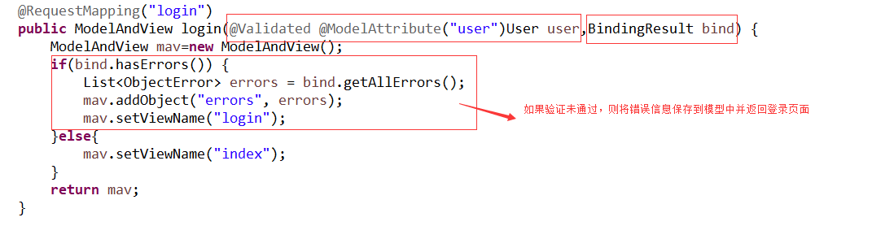
- 在jsp页面中显示错误信息
常见的校验规则注解：
注解 | 运行时检查
@AssertFalse | 被注解的元素必须为false
@AssertTrue | 被注解的元素必须为true
@DecimalMax(value) | 被注解的元素必须为一个数字，其值必须小于等于指定的最小值
@DecimalMin(Value) | 被注解的元素必须为一个数字，其值必须大于等于指定的最小值
@Digits(integer=, fraction=) | 被注解的元素必须为一个数字，其值必须在可接受的范围内
@Future | 被注解的元素必须是日期，检查给定的日期是否比现在晚
@Max(value) | 被注解的元素必须为一个数字，其值必须小于等于指定的最小值
@Min(value) | 被注解的元素必须为一个数字，其值必须大于等于指定的最小值
@NotNull | 被注解的元素必须不为null
@Null | 被注解的元素必须为null
@Past(java.util.Date/Calendar) | 被注解的元素必须过去的日期，检查标注对象中的值表示的日期比当前早
@Pattern(regex=, flag=) | 被注解的元素必须符合正则表达式，检查该字符串是否能够在match指定的情况下被regex定义的正则表达式匹配
@Size(min=, max=) | 被注解的元素必须在制定的范围(数据类型:String, Collection, Map and arrays)
@Valid | 递归的对关联对象进行校验, 如果关联对象是个集合或者数组, 那么对其中的元素进行递归校验,如果是一个map,则对其中的值部分进行校验
@CreditCardNumber | 对信用卡号进行一个大致的验证
@Email | 被注释的元素必须是电子邮箱地址
@Length(min=, max=) | 被注解的对象必须是字符串的大小必须在制定的范围内
@NotBlank | 被注解的对象必须为字符串，不能为空，检查时会将空格忽略
@NotEmpty | 被注释的对象必须不能为空(数据:String,Collection,Map,arrays)
@Range(min=, max=) | 被注释的元素必须在合适的范围内 (数据：BigDecimal, BigInteger, String, byte, short, int, long and 原始类型的包装类 )
@URL(protocol=, host=, port=, regexp=, flags=) | 被注解的对象必须是字符串，检查是否是一个有效的URL，如果提供了protocol，host等，则该URL还需满足提供的条件

- RESTFUL的设计风格
RESTFUL是一种软件架构风格、设计风格，而不是标准，只是提供了一组设计原则和约束条件。它主要用于客户端和服务器交互类的软件。基于这个风格设计的软件可以更简洁，更有层次。在RESTFUL的设计中服务器的任何内容都被当成资源来处理，例如网页、文件、数据库的数据等等，而同一种资源共享同一个接口地址，然后再通过请求方式的不同来区分对资源进行的不同操作。如下：
GET请求表示获取数据
POST请求表示新增数据
PUT/PATCH请求表示修改数据
DELETE请求表示删除数据
结合请求地址来看：
GET方式发送 /users请求时，表示查询users的所有数据
DELETE方式发送/users请求时，则表示删除users数据
POST方式发送/users请求时，则表示要新增一个用户数据
PUT方式发送/users请求时，则表示要更新一个用户数据
PATCH方式发送/users请求时，则表示要更新一个用户数据中的部分字段

SpringMVC提供了对RESTFUL的支持，这种支持体现在两个方面，第一，SpringMVC在进行请求地址映射时，不但会匹配请求地址的名称，而且还会匹配发送请求的方式，也就是说只有当请求地址和请求方式都匹配时，才能执行业务控制器中的方法。例如：
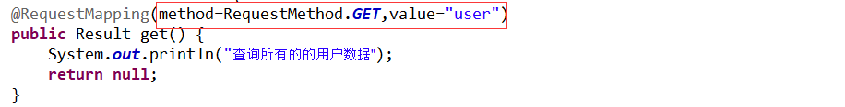
在上述的请求地址映射中，客户端通过get方式发送user请求能够执行业务控制器方法，但是如果使用了除get以外的其他请求方式，就不能够执行该方法，这个设置为同一个地址不同请求方式提供了支持。第二点，SpingMVC在请求地址中可以提供占位符，而且占位符中的数据可以在方法中获取到，这就提供了一种非常简洁的传参方式。
例如：
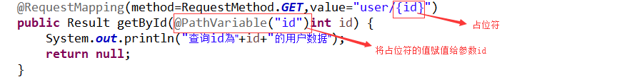
通过上述配置，我们就可以在页面发送get方式的请求user/1表示要查询id为1的用户数据。
以下是RESTFUL所设计的一组接口：
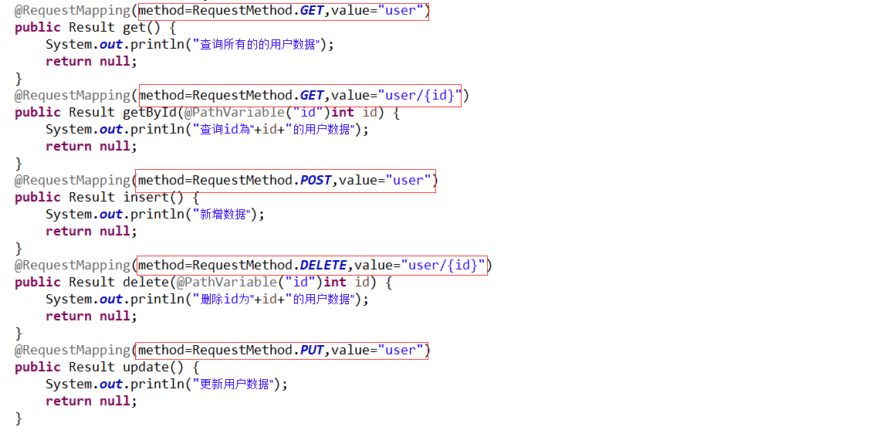
如果是PUT请求，需要添加一个额外的过滤器，控制器中才能获取到传递的参数。
<filter>
<filter-name>HttpMethodFilter</filter-name>
<filter-class>org.springframework.web.filter.HttpPutFormContentFilter</filter-class>
</filter>
<filter-mapping>
<filter-name>HttpMethodFilter</filter-name>
<url-pattern>/*</url-pattern>
</filter-mapping>
接口的请求地址设计好之后，我们还需要统一对返回的JSON数据进行规范，通常可以定义一个返回值类，在返回值类中封装执行状态以及一些需要返回给前端的数据。
在前面的学习过程中，我们通过统一的异常处理器可以统一的处理服务器中的异常，同样的在AJAX的项目中也可以使用异常处理器进行统一的异常处理，但是要注意的是，在异常处理器中响应视图信息时必须响应JSON类型的视图信息。
代码如下：需要导入fastjson包
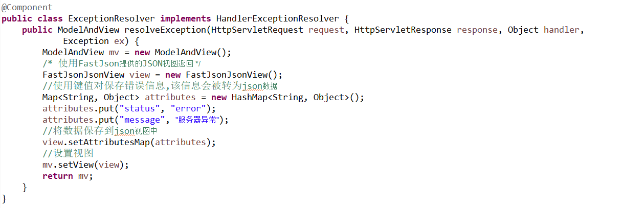
在Servlet中/可以拦截除.jsp结尾以外的所有请求。/*可以拦截所有请求。
在Filter中/*拦截所有请求。
- springmvc拦截器
Spring Web MVC 的处理器拦截器类似于Servlet 开发中的过滤器Filter，用于对处理器进行预处理和后处理。
- 拦截器定义
实现HandlerInterceptor接口，如下：
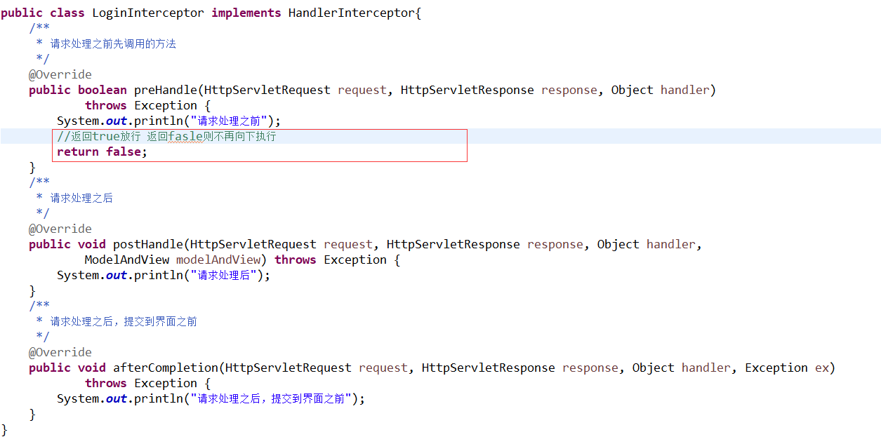
preHandle方法在执行处理器之前执行，可以用于登录验证、权限验证等等
postHandler方法在出行完处理器之后，进入视图解析器之前执行，可以对视图进行处理
afterCompletion方法在响应视图之前执行，主要用于关闭资源
- 配置拦截器
在springmvc的配置文件中添加标签加载拦截器
<!-- 配置拦截器 -->
<bean id="loginInterceptor" class="com.snail.springmvc.interceptor.LoginInterceptor"/>
<mvc:interceptors>
<mvc:interceptor>
<mvc:mapping path="/**"/>
<mvc:exclude-mapping path="/js/**"/>
<!--配置从根目录下发送的以js开头的所有请求不进入拦截器 -->
<ref bean="loginInterceptor"/>
</mvc:interceptor>
</mvc:interceptors>
Springmvc不会拦截.jsp的请求，但是会拦截静态资源请求，如果不想让用户直接访问jsp页面，需要将jsp页面放到web-inf中，对于静态资源需要提供静态资源处理器以及通过 <mvc:exclude-mapping path="/js/**"/>对静态资源放行。
- 文件上传和下载
无论是Servlet文件上传，Struts2文件上传还是SpringMVC文件上传，前端是不变的既可以使用普通的表单上传也可以使用AJAX上传。区别主要在于后端代码的处理。
SpringMVC上传文件步骤：

- 加载多部件解析器
<!-- 配置多部件解析器 -->
<bean id="multipartResolver" class="org.springframework.web.multipart.commons.CommonsMultipartResolver">
<!-- 设置上传文件的最大字节数 -->
<property name="maxUploadSize" value="20971520"/>
<property name="defaultEncoding" value="UTF-8"/>
</bean>
- 页面采用表单提交或者AJAX提交
- SpringMVC上传可以使用commons-upload的包来简化操作
- Controller中处理文件
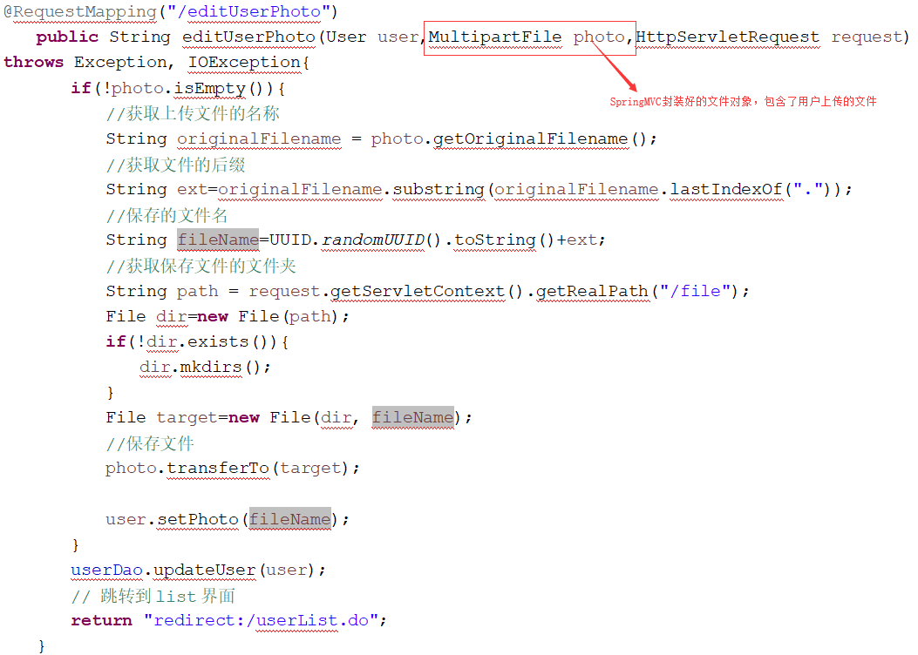
SpringMVC文件下载：
文件下载核心代码：
// 设置响应头，响应类型为附件，浏览器将会用下载的方式处理响应的信息
response.setHeader("content-disposition", "attachment;filename="+ URLEncoder.encode(filePath, "UTF-8"));

